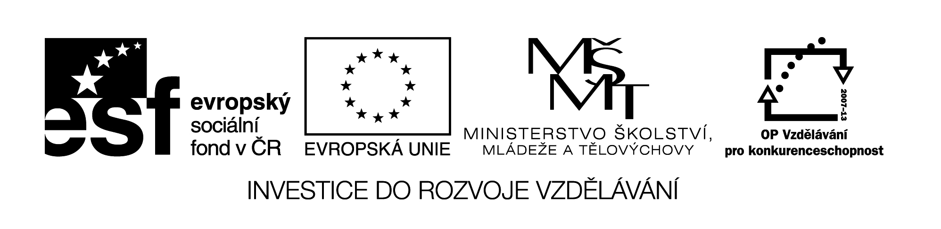VY_32_INOVCE_368
KRESLENÍ NÁČRTKŮ

1) Seřaď správně za sebou –postup při kreslení technického náčrtu
Znázorníme tvary předmětu
Zvolíme hlavní pohled
Určíme a nakreslíme osu souměrnosti
Viditelné hrany vyznačíme středně tlustými čarami
Prohlédneme si předmět a určíme jeho tvar
Určíme způsoby zobrazení a jejich nutný počet
Doplníme náčrtek potřebnými rozměry pomocí kót a dalšími údaji nutnými k výrobě

2)Po správném vyřešení úkolu č.1 nakresli ve vhodném měřítku technický náčrtek zadaného
předmětu

